**متوسطة الشهيد لريبي الجيلالي - عين مران**  **المستوى:** الثانية متوسط **المدة:** ساعة واحدة **التاريخ :** 03/02/2025

|  |
| --- |
| **فـــــرض الثلاثي الثاني في مادة الرياضيات** |

**التمرين الأول: )6 نقاط)**

1- أنشئ مثلث ABC قائم و متساوي الساقين في A، حيث: AB=AC=3cm

2- أنشئ (C) الدائرة المحيطة بالمثلث ABC.

3- أحسب*A* مساحة المثلث ABC.

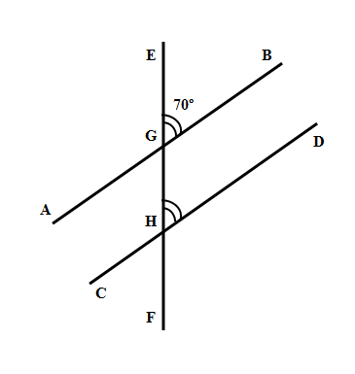**التمرين الثاني: (9 نقاط)**

1. إليك الشكل المقابل. دون إعادة رسمه، إستخرج:

* زاويتان متجاورتان.
* زاويتان متقابلتان بالرأس.
* زاويتان متبادلتان داخليا.

1. أحسب قيس الزاوية AĜE.
2. هل المستقيمان (AB) و (CD) متوازيان؟ علل إجابتك.

**التمرين الثالث: (5 نقاط)**

* أعد رسم المستقيم المدرج التالي:

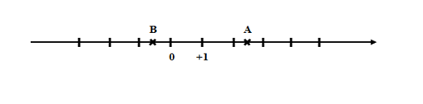

1. أعط فاصلة النقطتين A و B.
2. عين النقطة M حيث: M(-2,5)
3. ماذا نقول عن فاصلتي A و M ؟

بالتوفيق